ЗАЧЕТ ПО ФИЗИКЕ
Программа зачета.
Динамика. Инерциальные системы отсчета. Сила, масса, законы Ньютона. Динамометр. Сила трения - покоя, скольжения и качения. Коэффициент трения, конус трения. Условие проскальзывания. Наклонная плоскость. Блок, системы блоков. Движение со связями.

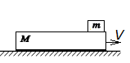
Задачи.

1.На длинную доску массой М, скользящую по гладкой горизонтальной поверхности стола со скоростью v, кладут с нулевой скоростью относительно стола шайбу массы m. Какое расстояние пройдет шайба по доске к моменту, когда ее скорость относительно доски станет равной нулю? Коэффициент трения между доской и шайбой равен k.

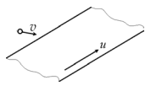
2.На горизонтальной поверхности стола протягивают с постоянной скоростью u тонкую ленту шириной d. На ленту въезжает скользящая по столу монета, имея скорость v, направленную перпендикулярно к краю ленты. Монета скользит по ленте. Найдите максимальную ширину ленты, при которой монета достигнет другого ее края. Коэффициент трения между монетой и лентой равен k.
3.Под каким углом к горизонту следует потянуть за веревку лежащий на горизонтальной плоскости ящик, чтобы сдвинуть его, приложив наименьшую силу? Коэффициент трения ящика о плоскость .

4.Клин массы M находится на горизонтальной шероховатой поверхности. На поверхность клина, наклоненную под углом к горизонту, кладут брусок массой m, который начинает соскальзывать с нее, коэффициент трения между бруском и клином равен k₁. Каким должен быть коэффициент трения между клином и столом, чтобы клин при этом не двигался ?

5.На гладком горизонтальном столе лежит призма массы M с углом наклона , а на ней призма массы m. На верхнюю призму действует горизонтальная сила F, при этом обе призмы движутся вдоль стола как одно целое. Найдите силу трения между призмами.
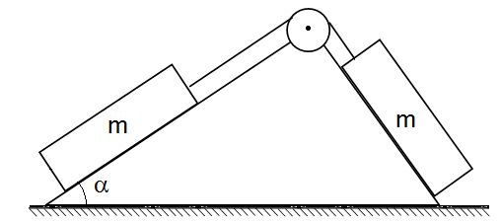
6.Массивный клин имеет угол α при основании и угол 90⁰ при вершине. Одинаковые грузы массы m каждый связаны легкой нерастяжимой нитью, переброшенной через блок, который прикреплен к вершине клина. С какой силой нужно действовать на клин по горизонтали, чтобы он мог оставаться неподвижным? Трение отсутствует.

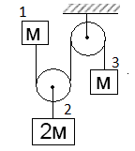
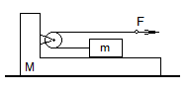
7.На гладком горизонтальном столе находится подставка массы М, к ней прикреплен блок. На подставке лежит брусок массы m. К концу нити, прикрепленной к бруску и перекинутой через блок, приложена сила F. Коэффициент трения между бруском и подставкой равен k. С каким ускорением движется конец нити?

8. В системе, изображенной на рисунке, груз слева вначале удерживают, потом отпускают. Найдите ускорения тел.

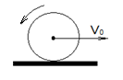
9.Обруч, закрученный вокруг горизонтальной оси, проходящей перпендикулярно плоскости обруча через его центр, бросили вдоль горизонтальной поверхности стола со скоростью v₀ , направленной перпендикулярно оси вращения. Обруч сначала удалялся, а затем из-за трения о стол возвратился к месту броска, катясь без проскальзывания со скоростью v₁=v₀/3. Коэффициент трения между столом и обручем k. На какое максимальное расстояние удалился обруч? Найдите отношение времени возврата ко времени удаления.

